- 单项选择题（每小题1分，共15分）
- 在X86-64机器中，有C代码：short x = -3；已知&x = 0x601018，则内存0x601019处的字节值(十六进制)是（ ）。
A. FF B. FD C. 00 D. F3
- 针对汇编指令（AT&T格式）"addl 20(%edx,%esi,4), %eax"的叙述，错误的是（ ）。
A.目的操作数是%eax
B. 20(%edx,%esi,4)是内存操作数
C.操作数20(%edx,%esi,4)的地址是20+%edx+%esi+2
D.操作数的宽度是4字节
- 考虑以下C语言程序：
int x=-1;
printf("x = %u\n",x);
则执行上述代码后的屏幕输出是（ ）。
A. x = -1 B. x = 4294967295
C. x =255 D. x = 1
- 以下关于X86-64指令的叙述，错误的是（ ）。
A. movq指令可传送64位数据
B. 当目的操作数是寄存器时，movl会将目的寄存器的高32位清0
C. pushq和popq分别对寄存器esp减8和加8
D. movabsq能将64位立即数传送给寄存器操作数
- 下列哪种情况能很好地发挥cache的作用？（ ）。
A．程序中不含过多的I/O操作 B. 程序的大小不超过实际的内存容量
C．程序具有较好的访存局部性 D. 程序的指令间相关度不高
- 主存和CPU之间增加Cache的目的是（ ）。
A．增加内存容量 B．提高内存可靠性
C．加快信息访问速度 D．增加内存容量，同时加快访问速度
- 下列异常事件中异常处理后处理器会重新执行引起异常的指令的是（ ）。
A．键盘输入异常 B．存储保护异常
C．奇偶校验错误异常 D．缺页异常
- X86-64中，某C程序定义了结构体
struct S {
double v;
int i[2];
short s;
} ;
则sizeof(S)的值是（ ）
A. 24 B. 18 C. 20 D. 8
- 以下有关共享库的叙述中，错误的是（ ）。
A. 共享库可以单独升级，比静态库更方便维护
B. 可以在程序运行过程中通过编程指令进行动态链接
C. 一个共享库如果被n个正在运行的进程使用，则会被载入到内存n次
D. 共享库需要系统中的动态链接器来支持
- 根据下面的反汇编代码，指出je指令的目标（即xxxxxx处的值，je的指令操作码是74）是（ ）。
4005e8: 74 03 je xxxxxxx
4005ea: ff d0 callq *%rax

A. 4005e8 B. 4005ea
C. 4005eb D. 4005ed
- 关于异常处理的叙述，错误的是( )。
A. 中断处理结束后，会返回到下一条指令执行
B. 缺页故障处理结束后，会返回到下一条指令执行
C. 陷阱处理结束后，会返回到下一条指令执行
D. 终止异常，不会返回
- 以下关于信号的叙述，错误的是( )。
A. 信号中唯一的信息是它的ID和它的到达
B. 信号处理程序由系统自动调用
C. 内核为每个进程维护着待处理位向量和阻塞位向量
D. 所有信号都可以忽略、阻塞、捕获
- 下列命中组合情况中，一次访存过程中不可能发生的是（ ）。
A. TLB命中、Cache命中、Page table命中
B. TLB未命中、Cache命中、Page table未命中
C. TLB未命中、Cache未命中、Page table命中
D. TLB未命中、Cache未命中、Page table未命中
- 下列事件中会导致进程终止的是（ ）
A. 执行exit函数 B. 执行wait函数
C.时间片中断 D.上下文切换
- 关于系统级I/O，下列说法正确的是（ ）。
- 标准I/O能够自动处理不足值
- Unix I/O是基于标准I/O函数实现的
- 相比标准I/O，Unix I/O函数是异步信号安全的，可以在信号处理程序中安全地使用
- 对于C程序员而言，Unix I/O比标准I/O更简单，是优于标准I/O的选择

二、填空题 ( 每空1 分，共 10 分 )
- 8位整数的补码是10101001，扩展8位成为16位后，十六进制表示为0x _________
- 汇编指令“movx %dx, (%rax)”中，操作数宽度后缀x应为__________。
- 在x86-64的64位Linux程序中，调用函数int fun (long x, long y)时，保存参数y的寄存器是_________。
- 若主存物理地址32位，高速缓存总大小为2K行，块大小16字节，采用4路组相连，则标记位的位数是_________。
- C语言中float f1=-1.5的IEEE754 编码是0x ____________。
- 链接器经过符号解析和__________两个阶段，将目标文件生成可执行文件。
- 进程在进行上下文切换时会________次进入内核模式。
- 在Linux Shell中执行命令“ld -o p main.o p.o”时，Shell通过函数execve（argv[0]，argv，environ）加载ld程序，此时argv数组中非空指针的数量为（即argc） _______。
- 虚拟内存将________作为磁盘空间的缓存，其工作是由操作系统和硬件共同管理的。
- 某CPU使用32位虚拟地址和4KB大小的页面时，虚拟内存采用单级页表，则页表中PTE的总数是________。

三、判断对错（每小题1分，共10分，在题前打√ X 符号）
- （ ）CPU在进行算术运算时，不需要判断操作数是有符号或无符号数。
- （ ）现代超标量CPU指令的平均周期通常小于1个时钟周期。
- （ ）在汇编语言程序中，函数调用者必须将参数存放到栈中才能向被调用函数传递参数。
- （ ）通过链接技术，可以实现一个程序多个模块的并行开发，如果程序只有一个模块，则不需要链接过程。
- （ ）当工作集的大小超过高速缓存的大小时，会发生容量不命中。
- （ ）当系统中出现cache不命中时，操作系统将调用异常处理程序进行处理。
- （ ）execve()函数加载可执行目标文件时，要先将可执行目标文件中的指令和数据读入主存储器后开始运行。
- （ ）进程P1是进程P11的父进程，则P1与P11是并发执行的独立进程。
- （ ）在分页式虚拟内存中，采用多级页表结构，可以压缩PTE的数量。
- （ ）Linux系统中的所有进程共有一个页表。

四、简答题（每小题5分，共20分）
- 二进制文件bomb的部分反汇编代码如下图所示，其中strings_not_equal函数有两个参数，请问这两个参数分别保存在哪里，以及是什么内容？为了获得二进制文件bomb的反汇编代码，你采用的指令是什么？（5分）
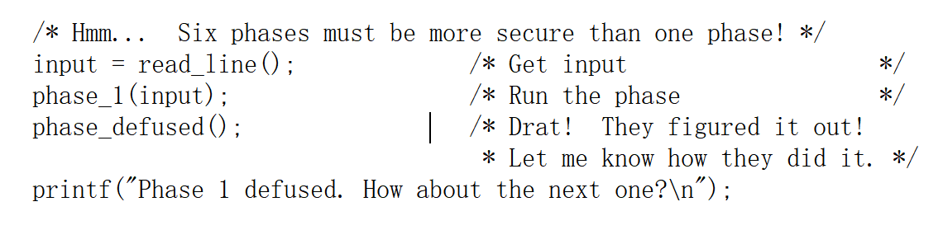
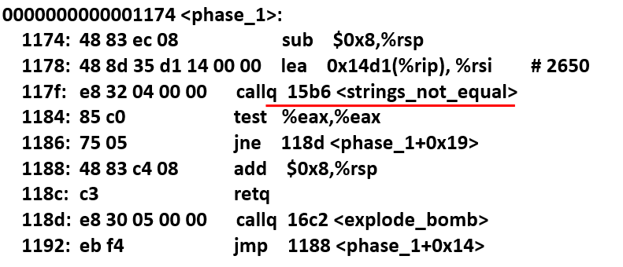

- 有如下C语言程序：
int getstr() {
char buf[100];
scanf("%s",buf); //从标准输入流读入字符串，保存到buf中
return 0;
}
int main(){
return getstr();
}
分析该程序存在什么安全隐患，并从编程和编译的角度阐述如何解决？（5分）

- 试分析异常和中断事件形成的异常控制流与进程上下文切换引起的异常控制流有何不同？（5分）

- 简述Linux处理信号的过程，试举例说明（5分）

五、系统分析题（30分）
- 已知内存和寄存器中的数值情况如下：
内存地址 | 值 |  | 寄存器 | 值
0x100 | 0x66 |  | %rbx | 0x100
0x104 | 0xAB |  | %rcx | 0x1
0x108 | 0x13 |  | %rdx | 0x3
0x10c | 0x88
请填写下表，给出对应操作数的值（5分）
操作数 | 值
%rbx
(%rbx)
9(%rbx,%rdx)
0xfc(,%rcx,4)
(%rax,%rdx,4)

- 下面给出了一个函数的汇编源代码和对应的C语言代码框架，请在横线上解释左侧对应汇编指令的功能，并补全右侧C代码的语句。（5分）
汇编代码：  proc:  movl %edi, %eax ①  movl $0, %edx  .L2:  testl %eax, %eax ②  je .L4 ③  movl %eax, %ecx  imull %edi, %ecx ④  addl %ecx, %edx  subl $1, %eax  jmp .L2  .L4:  movl %edx, %eax  ret | C程序代码：  unsigned int proc(unsigned int x)  {  unsigned int y, z;  unsigned int w = 0;  z = 1;  y = x;  while(y>0 )  {  z = x*y;  w += z;  y --;  }  return ⑤ ;  }

- 考虑下面的程序，它由两个模块组成。（5分）
/*main.c*/
#include <stdio.h>
unsigned x = 257;
short y,z = 2
void p1(void);
int main()
{
p1();
printf(“x=%u,z=%d\n”,x,z);
return 0;
}
/*p1.c*/
double x;
void p1()
{
x=-1.5;
}

- 请指出main.c p1.c 中哪些是强符号？哪些是弱符号？

- 程序执行后的打印结果是什么？

- 有如下C语言程序，请分别分析父进程与子进程的输出是什么？并给出可能的输出序列(5分)。
int main()
{
int x=5;

if (Fork() != 0)
printf("x=%d\n",--x);

printf("x=%d\n",++x);
exit(0);
}

- 给定多项式a₀ + a₁×x+ a₂×x² + …+ a_{n}×x^{n}求和的C语言函数如下：
double poly(double a[], double x, long n)
{ // a是多项式系数数组，x是值，n是多项式次数
long i,j;
double result = 0;
double xpwr;
for (i = 0; i <= n; i++) {
xpwr = 1;
for(j=0;j<i;j++)
xpwr *=x;
result += (a[i]*xpwr);
}
return result;
}
（1）优化程序性能的一般性方法有哪些？请列举至少5种（5分）；
（2）对该程序进行速度优化，写出优化后的程序并说明采用的方法种类（5分）

六、综合设计题（共15分）
某计算机系统的情况如下：
（1）内存是按字节寻址，字长为2字节（非4字节），采用小端模式存储；
（2）虚拟地址长度：24位/bits；
（3）使用一级页表，页面大小是2048字节；
（4）物理地址的位数是19位；
（5）TLB（翻译后备缓冲器）是4路组相连，共16个条目；
（6）L1 d-cache是物理寻址、直接映射（每组一行），行大小8字节，共8个组；
（7）TLB、cache的当前数值如表1、表2所示。

表1 TLB数值表
组 | 标记位 | PPN | 有效位 | 标记位 | PPN | 有效位 | 标记位 | PPN | 有效位 | 标记位 | PPN | 有效位
0 | 0CD | 09 | 1 | AA1 | 00 | 1 | 3E0 | 62 | 1 | C4C | 48 | 1
1 | 312 | 45 | 0 | 010 | 75 | 1 | 987 | 3A | 1 | D39 | 3F | 0
2 | 038 | E3 | 0 | 0A7 | 13 | 0 | 18B | 52 | 1 | 49B | 11 | 0
3 | 6C0 | 42 | 0 | 075 | 50 | 0 | 013 | 39 | 1 | 0F2 | 0D | 0

表2 L1 d-cache的数值
索引 | 标记位 | 有效位 | 块0 | 块1 | 块2 | 块3 | 块4 | 块5 | 块6 | 块7
0 | 35E | 1 | 42 | A0 | 75 | 50 | 42 | 0 | 05 | 50
1 | 27B | 1 | 08 | E3 | 00 | A7 | 13 | 00 | 8B | 52
2 | C54 | 1 | 3F | 75 | AB | 11 | 25 | 78 | 9A | 00
4 | A32 | 1 | 97 | 3A | 91 | D3 | 3F | 12 | 86 | 22
5 | C30 | 1 | 30 | 62 | 15 | 4C | 48 | A1 | 12 | 5C
6 | B26 | 1 | 01 | 25 | 3E | 62 | 1F | C4 | 85 | 12
7 | 01A | 1 | 98 | 3A | 12 | D39 | 3F | 3C | 4D | 5E

- 回答以下问题(7分，每空1分)：
（1）VPN的位数是( )位，页表条目PTE的总数量是（ ）个。
（2）TLB中，组索引是（ ）位，标记tag的位数是（ ）位。
（3）在L1 d-cache中，块偏移的位数是（ ）位，组索引的位数是（ ）位、标记的位数是（ ）位。
- CPU从虚拟地址0x7C0515读取一个字的数值，将虚拟地址翻译成物理地址、并获取数值的过程中，写出下表中各参数对应的数值(8分，每空1分)。

参 数 | 数 值
虚拟地址 | 0x7C0515
虚拟页号VPN | （1） _
TLB索引 | （2）
TLB标签Tag | （3）
TLB命中?(Y/N) | （4） _
物理页号PPN | （5）
物理地址 | （6）
Cache命中?(Y/N) | （7） __
读取的数值 | （8） ____

